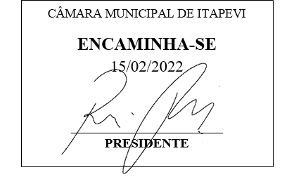
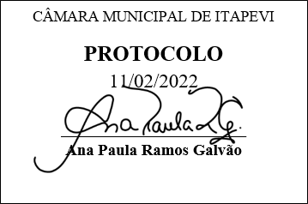
INDICAÇÃO nº 912/2022

Súmula: Solicita providências do Poder Executivo Municipal na pessoa do Excelentíssimo Senhor Prefeito Igor Soares Ebert, junto à Secretaria Municipal de Infraestrutura e Serviços Urbanos Sr. Marcos de Oliveira Anjos, para que realize a implantação de um gradil na Estrada do Sapiantã, altura do nº 400.

INDICO à Mesa, na forma regimental vigente, que seja oficiado ao poder Executivo Municipal, na pessoa do Excelentíssimo Senhor Prefeito Igor Soares Ebert, junto à Secretaria Municipal de Infraestrutura e Serviços Urbanos Sr. Marcos de Oliveira Anjos, para que realize a implantação de um gradil na Estrada do Sapiantã, altura do nº 400.
.

JUSTIFICATIVA
Senhor Presidente,
Senhores Vereadores,
Senhoras Vereadoras,
Munícipes procuraram este vereador, cobrando providências no sentido de proceder a instalação de gradil na Estrada do Sapiantã, altura do nº 400.

Sala das Sessões Bemvindo Moreira Nery, 07 de fevereiro de 2022.

Mauricio Alonso Murakami
(Mauricio Japa)
Vereador

